**32.استفاده از استات**

|  |  |  |
| --- | --- | --- |
| **اسم آزمایشگاه:** | {{LabName}} | |
| **اسم سند:** | **دستورالعمل روش انجام و کنترل کیفی آزمایش استفاده از استات** | |
| **کد سند:** | D-003-0046 | |
| **دسته بندی سند:** | دستورالعمل و کنترل کیفی مواد و تست های تشخیصی | |
| **شماره ویرایش:** | {{EditeNumber}} | |
| **تاریخ ویرایش:** | {{EditeNumber}} | |
| **تاریخ بازنگری سند:** | {{ReviewDate}} | |
| **تهیه کننده:** | **تایید کننده:** | **امضاء :** |
| شرکت دارا ویرا آزما  دکتر داریوش شکری | {{ConfirmerOneName}} | {{ConfirmerTwoName}} |

**(1) هدف:**

این آزمایش ارگانیسم ها را بر اساس توانایی استفاده از استات به عنوان تنها منبع کربن متمایز می کند. به طور کلی برای افتراق گونه های شیگلا (منفی) از اشریشیاکلی (مثبت) استفاده می شود.

**(2) اساس آزمایش:**

آزمایش برای تمایز ارگانیسمی که قادر به استفاده از استات به عنوان تنها منبع کربن است استفاده می شود. ارگانیسمی که قادر به استفاده از استات سدیم است در محیط رشد می کند و در نتیجه pH قلیایی ایجاد می شود و نشانگر آبی بروموتیمول را از سبز به آبی تبدیل می کند.

**(3)** **ترکیب محیط:**

NaC2H3O2 (2گرم)؛ MgSO4 (1/0گرم)؛NaCl (5 گرم)؛ NH4H2PO4 (1 گرم)؛ آگار (20 گرم)؛ نشانگر آبی بروموتیمول (8/0 گرم) در 1000 میلی لیتر آب مقطر،pH برابر 7/6.

**(4) ساخت محیط کشت:**

1. میزان مشخص شده بر روی ظرف از پودر محیط کشت را با آب مقطر به حجم رسانده و سپس آن را جوشانده تا کاملاً حل شود (می توان از هات پلیت نیز استفاده نمود).

2. به میزان کافی (۵ میلی‌لیتر) محیط را در لوله های استریل توزیع نمایید.

3. سپس در فشار 15 lbs در دمای 121 درجه سانتی گراد به مدت 15 دقیقه اتوکلاو به انجام می رسد.

**(5) مواد و وسایل مورد نیاز:**

کشت تازه 24 ساعته، محیط استات، آنس.

**(6) روش انجام آزمایش:**

1. با یک آنس مستقیم تلقیح، محیط استات را به میزان خیلی کم از یک کلنی با کشت 18 تا 24 ساعته تلقیح کنید. از کشت آبگوشت تلقیح نکنید، زیرا رشد بیش از حد سنگین خواهد بود.
2. تا 7 روز در دمای 35-37 درجه سانتیگراد انکوبه کنید.

**(7) نتایج مورد انتظار:**

**مثبت:** محیط به دلیل رشد و استفاده از استات قلیایی می شود (آبی). **منفی:** بدون رشد یا رشد بدون تغییر معرف به آبی.

**(8) محدودیت ها و تداخلات**:

برخی از سویه‌های اشریشیاکلی ممکن است از استات با سرعت بسیار آهسته استفاده کنند یا اصلاً استفاده نکنند و در نتیجه یک واکنش منفی کاذب در فرآیند شناسایی ایجاد شود.

**(9) کنترل کیفی:**

**ظاهر محیط:** یکنواخت و کرم تا سبز روشن بدون چسبندگی پودر.

**حالت محیط بعد از ژله شدن**: جامد، قابل مقایسه با ژل آگار 2 درصد.

**رنگ و شفافیت محیط آماده شده:** ژله ای سبز زمردی به صورت مورب، کمی کدر.

**الگوی رشد ارگانیسم های کنترل کیفی:**

**مثبت**: اشریشیاکلی (ATCC 25922) ، کلبسیلا پنومونیه (ATCC 13883) و سیتروباکتر فروندی (ATCC 8090) : رشد خوب و محیط آبی (شکل A).

**منفی**: شیگلا سونئی :(ATCC 25931) رشد کم و رنگ محیط سبز (شکل B).

پروتئوس ولگاریس (ATCC 13315): مهار رشد

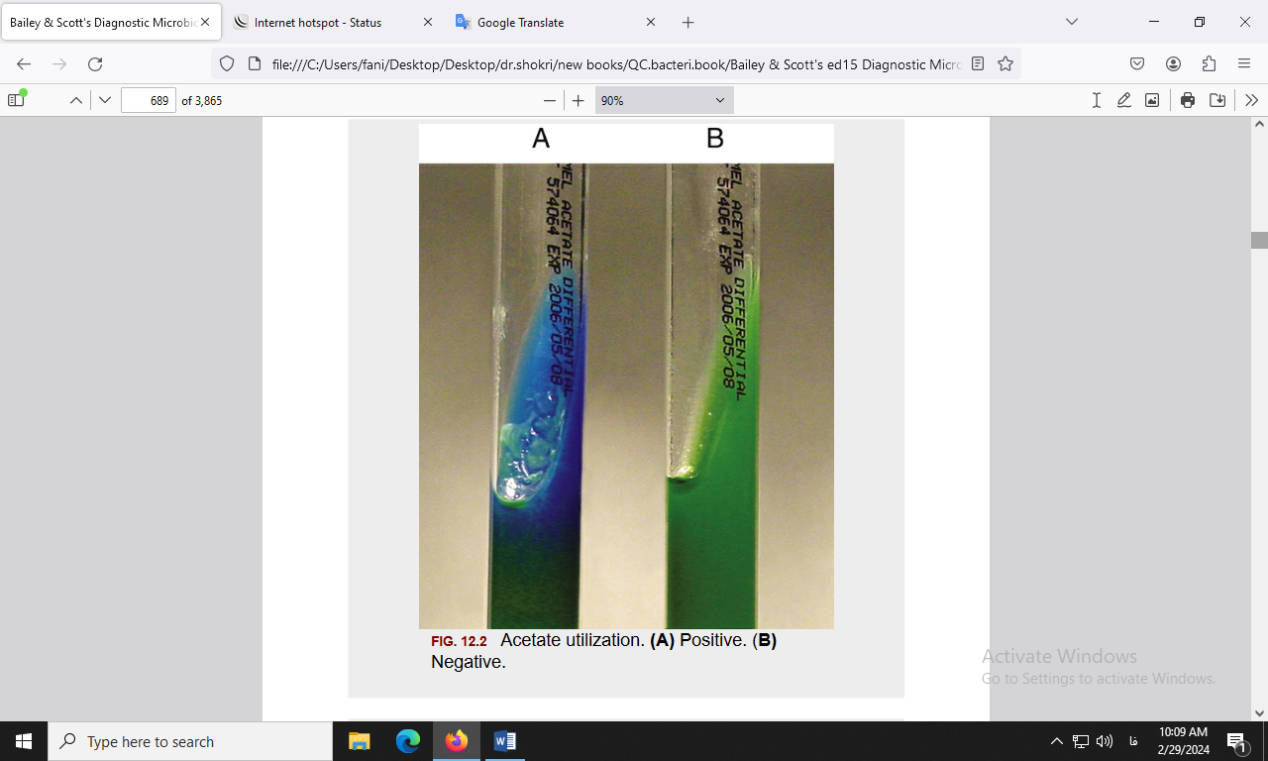

شکل. آزمایش استفاده از استات. **A**: مثبت. **B**: منفی.

**(9) منابع**:

1. کتاب آزمایشگاه باکتری شناسی پزشکی. جلد اول: تشخیص. دکتر داریوش شکری و همکاران. انتشارات تیمورزاده نوین و کیا. 1402.

2. محیط هاي کشت آزمایشگاهی (موارد مصرف وکنترل کیفی) به انضمام اطلس رنگی محیط هاي کشت؛ گردآوري و ترجمه مهناز صارمی و محمد علی صارمی؛ آزمایشگاه مرجع سلامت، وزارت بهداشت، درمان و آموزش پزشکی؛ 1387.

3. Koneman، Elmer W، et al. Color Atlas and Text book of Diagnostic Microbiology. *Philedelphia: Lippincott-Raven Publishers. Seventh edition.* 2021.

4. Microbiological culture media; second Edition; 2009; Becton, Dickinson and Company.Approved standard- Third edition document M22-A3. Vol. 24, No. 19; 2006.

5. Tille, Patricia. *Bailey & Scott's diagnostic microbiology-e-book*. Elsevier Health Sciences, fifteenth edition. 2021.